Informe de Gestorías realizadas en el mes de Mayo de 2019, que presenta la Diputada Blanca Eppen Canales.

- Entrega de apoyos para la celebración de los festejos del Día del Niño a los pequeños habitantes de las Colonias Ferrocarrilera, Vicente Guerrero y Braulio Fernández Aguirre.
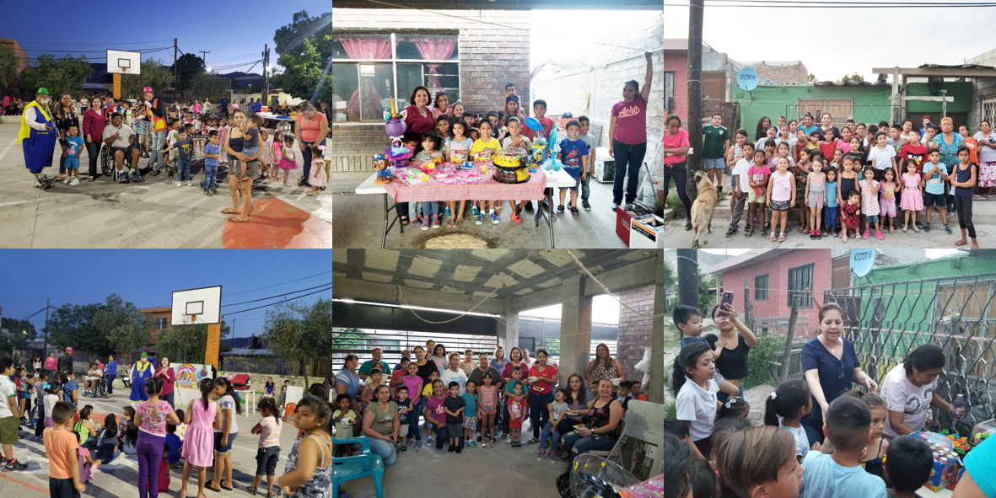

- Orientación a ciudadano de la Colonia Ampliación La Rosita para la realización de trámite ante Dependencia Gubernamental

- Gestionar la atención de la dependencia municipal a un reporte de fuga de agua en la Colonia de Ampliación La Rosita

- A petición de vecinos de la Colonia Margaritas, se solicitó información a la dirección encargada de la atención de áreas verdes en las plazas vecinales respecto a la calendarización de la atención

- Apoyos para contribuir a la realización de eventos relacionados con motivo del festejar el Día de la Madre en las Colonias Ferrocarrilera, Rincón La Merced, Jardines de California, Santiago Ramírez y Lázaro Cárdenas
